Equipo 3302

Entrega 2

**Barritas Energéticas de Garbanzo**

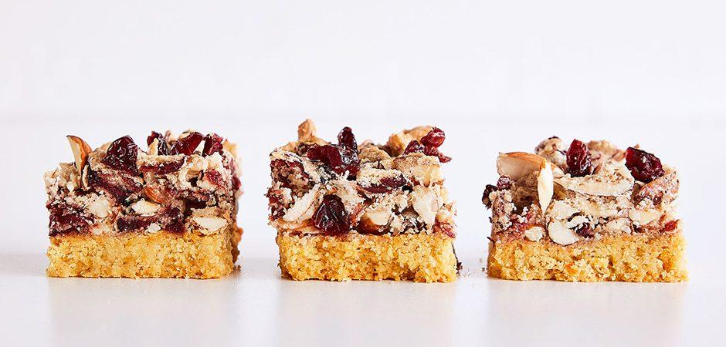

**Ingredientes (Formulación) - 15 barritas**

1. **Garbanzos secos** – 200 g
2. **Cacao en polvo** – 30g
3. **Crema de cacahuate** – 125g
4. **Harina de almendra** – 85g
5. **2 Huevos -** 50g
6. **Vainilla** – 1 cucharadita
7. **Almendras picadas** – 30g
8. **Pistaches** -52g
9. **Miel - 30g**

**Materiales**

1. Horno
2. Espátula
3. Charola para horno
4. Molde para hornear de 20 x 20 cm
5. Rallador
6. Procesador de alimentos
7. Batidora
8. Cuchillo
9. Tazón (2 litros de capacidad)
10. Tazón (1 litro de capacidad)
11. Báscula para cocina
12. Spray antiadherente para hornear

**Procedimiento**

**Tecnologías a realizar:**

* **Horneado:** Es un método de cocción de acción directa por medio de calor seco en un horno, en este, el calor se transfiere de manera uniforme alrededor del alimento, esto permite que se cocine de manera gradual externa como internamente. Su principal característica es la conservación del valor nutritivo de los alimentos como proteínas, carbohidratos, vitaminas y minerales
* **Molienda:** Es un proceso que consiste en reducir y estandarizar el tamaño de ciertas partículas, en la preparación ayuda a mejorar la textura, el sabor y la digestión de los alimentos, así como facilita la integración de estos al mezclarlos, aunque puede llegar a reducir su vida útil debido a la exposición al aire
* **Batido:**  Es un proceso de mezcla mediante la agitación rapida para crear una textura homogénea y cremosa, este proceso mejora la textura, facilita su digestión al romper ciertas estructuras celulares y aumenta la disponibilidad de nutrientes
* Enfriamiento: Es un proceso que reduce la temperatura de los alimentos, ayudando a preservarlos y prolongar su vida útil, puede afectar la textura y el sabor, no suele causar pérdidas significativas de nutrientes.
* **Método de preparación**

**Base de la barra**

1. Precalienta el horno a 180ºC para preparar el ambiente adecuado de cocción.
2. Extiende los garbanzos en una charola y hornea por 15 minutos o hasta que tomen color ligeramente más oscuro.
3. **Muele** los garbanzos en un procesador hasta obtener un polvo lo más fino posible para que se mezcle con el polvo de cacao y con el resto de los ingredientes.
4. Integra la crema de cacahuate junto con el polvo de cacao, la miel, un huevo y la yema de otro hasta que quede una mezcla homogénea.
5. Añade ralladura de naranja y la harina de almendra,  mezcla bien para crear la base de la receta.
6. Extiende la mezcla en un molde cuadrado de 20 x 20 cm y **hornea** por 15 minutos para que se cocine uniformemente.

**Capa superior**

1. **Bate** juntos la clara de un huevo, vainilla y una cucharada de harina para crear la capa superior
2. Añade pistaches y almendras y revuelve bien para distribuir los ingredientes.

**Barritas**

1. Esparce la mezcla sobre la mezcla de la base ya cocida y marca cortes para darles formas a las barritas
2. Hornea de nuevo todo completo por 15 minutos o hasta que se vean doradas
3. Permite que se enfríen para que se endurezcan y termina de cortar para posteriormente servir.